a SAGE

NOTEPAD ++

Les écritures au format Sage (*.pnm)

Le fichier Écritures Sage a pour extension : *.pnm (txt est possible)

La première ligne du fichier est réservée au nom de la société (30 caractères maximum)

Les lignes suivantes correspondent aux écritures comptables. Chaque ligne est séparée par un retour chariot.

Les deux dernières lignes peuvent être des retours chariot

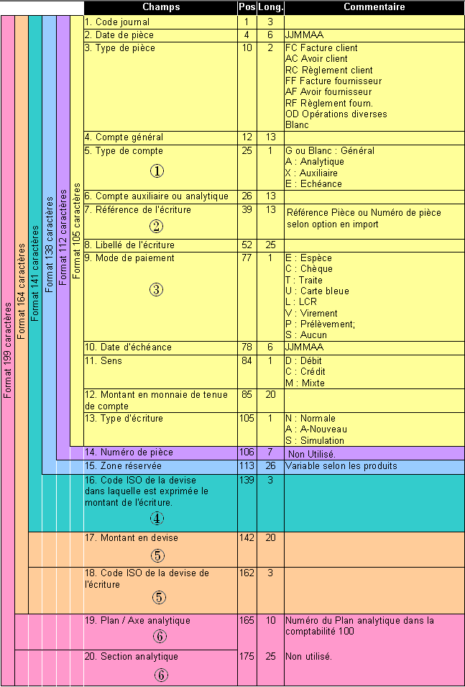

Type de compte

Une ligne de mouvement dont le Type de compte est X (Auxiliaire) peut être éventuellement suivie de une ou plusieurs autres lignes dont le Type de compte est E (Echéance). Ces lignes 'E' et 'X' doivent avoir :

Pour l'import de fichier au format Écritures Sage, sont acceptés les différents formats de fichier suivants :

Format 105 caractères.

Format 112 caractères.

Format 138 caractères.

Format 141 caractères.

Format 164 caractères.

Format 199 caractères.

L'import s'effectue grâce à la fonction Fichier / Importer après sélection du format Écritures Sage *.pnm) dans la zone Type.

Pour l'export de fichier au format Écritures Sage, sont générés des fichiers au format :

Format 138 caractères.

Format 199 caractères (Si l'option "Exporter les zones devises et multi plan analytique" est cochée dans la fenêtre de génération du fichier)

Description d'une ligne de mouvement comptable

Le même numéro d'écriture,

Le même compte général,

Le même compte tiers,

Le même code journal,

La même période contenue dans Date de pièce,

La somme des montants des lignes E doit être égale au montant de la ligne X

Référence pièce

Dans la fenêtre d'import de fichier, il est possible de cocher l’option Conserver la référence pièce d’origine.

Non cochée : La zone Référence pièce est reprise dans la zone Numéro de pièce de l'écriture comptable et la référence pièce est alors à blanc.

Cochée : la zone Référence pièce est reprise dans la zone Référence pièce de l'écriture comptable. Le Numéro de pièce est alors automatiquement incrémenté selon l’option de numérotation du journal.

Mode de règlement

Le mode de règlement est comparé au 1er caractère des intitulés de modes de règlement définis dans l'onglet Options de la fonction Fichier / A propos de … . Si ce code n’existe pas ou blanc, le mode de règlement est alors ‘Aucun’. En cas de doublon, c’est le premier mode de règlement de la liste qui est alors affecté à l’écriture.

Zones Devise des montants

Cette zone permet de renseigner le code ISO de la devise dans laquelle est exprimée le montant de l'écriture. Si ce n'est pas la devise de tenue de compte, le montant sera converti lors de l'import.

Zones Devise (17 & 18)

Lorsque ces zones sont renseignées, elles sont reportées au niveau de la ligne d’écriture importée afin de conserver une trace de la devise de transaction.

Zones analytiques

Le jeu d'essai C_bijou comporte 2 plans Activité et Produit. Soit une facture d'achats marchandises de 100,00 Euros répartie de la manière suivante :

Activité 922LY3 50,00

922ME3 50,00

Produit 9301AR 60,00

9311AR 20,00

9321AR 20,00

Dans le fichier PNM, l'écriture de charge se présente ainsi :

Type Compte tiers ou analytique … Sens Montant … Plan

601020 G D 100.00

601020 A 922LY3 D 50.00

601020 A 922ME3 D 50.00

601020 A 9301AR D 60.00

601020 A 9311AR D 20.00

601020 A 9321AR D 20.00

4456619 G D 19.60

4010000 X JASER C 119.60

Tests effectués sur ce fichier

"Format de fichier incorrect !"

Ce message signifie que le fichier d'import ne respecte pas la structure définie. Il faut impérativement que le fichier respecte l'un de ces formats suivants :

Format 105 caractères.

Format 112 caractères.

Format 138 caractères.

Format 141 caractères.

Format 164 caractères.

Format 199 caractères.

Si la ligne du mouvement ne contient pas le nombre de caractère défini ci-dessus, le message apparaîtra. Il sera donc obligatoire de procéder aux ajustements nécessaires dans le fichier d'import.

Il sera nécessaire de vérifier qu'il n'existe pas d'espace sur la dernière ligne vide. Il ne peut y avoir qu'un retour chariot.

"Le journal n'existe pas à la ligne XXX !"

Ce message indique que le code journal de l'écriture comptable n'existe pas dans la liste des codes journaux. Il sera nécessaire de le créer.

"L'écriture n'appartient pas à un exercice à la ligne XXX !"

Les dates d'écritures doivent être comprises entre la date de début et de fin des différents exercices du fichier comptable dans lequel on importe. La solution consiste à créer l'exercice en question par l'intermédiaire de la fonction Traitement / Fin d'exercice / Nouvel exercice.

"La devise XXX n'existe pas dans la liste. Vérifier le paramétrage des devises ou votre fichier"

Ce message indique qu'à la position 139 (Code ISO de la devise dans laquelle est exprimée le montant de l'écriture) et à la position 162 (Code ISO de la devise de l'écriture), le code ISO est inexistant dans la liste des devises définie dans l'onglet Options de la fonction Fichier / A Propos de… Il sera donc nécessaire de vérifier le paramétrage des devises ou modifier le code ISO dans le fichier PNM.

"Le compte général n'existe pas à la ligne XXX !"

Ce message indique que le compte général n'existe pas dans le plan comptable. Pour ne plus avoir le message, il est nécessaire de positionner l'option "Ouverture compte en saisie" dans le volet Préférences de la Fonction Fichier / A propos de… . Le programme créé ainsi automatiquement le compte général qui reprend les 10 premiers caractères du compte général avec l'intitulé Compte à créer.

"Une incohérence à la ligne XXX a été détectée !"

Si le format PNM multi-plan est adopté, le Numéro de plan doit être obligatoirement renseigné. De plus, le numéro de plan analytique doit être compris entre 1 et 10. Dans le cas contraire le message d'alerte est affiché.

Montant à 0

Lors de l'import, les lignes d'écritures dont le montant est à 0 sont ignorées.

"Les écritures générales ne sont pas équilibrées pour le journal [Code journal] [Mois] [Année] à la ligne XXX"

Lors de l'import, l'application vérifie si les journaux sont déséquilibrés (équilibre par journal sur des périodes mensuelles). Si l'option "Équilibre journal" est positionnée journal/période dans le volet Préférences de la fonction Fichier / A Propos de…, les journaux sont automatiquement équilibrés dans les comptes d'écart Débit / Crédit définis dans cette même fenêtre.

"Le solde des écritures analytiques n'est pas équilibré pour le journal [Code journal] [Mois] [Année] à la ligne XXX, veuillez définir une section d'attente sur le plan concerné pour générer l'écart !"

Lors de l'import, l'application vérifie si le total des ventilations pour les cinq premiers plans analytiques est égal au montant de l'écriture générale. Si une section analytique d'attente au niveau du plan analytique est définie dans l'onglet Options de la fonction Fichier / A Propos de…, l'application équilibrera le total des ventilations analytiques en fonction du montant de l'écriture générale.

"Le total des échéances pour le compte [Compte général] [Compte tiers] n'est pas équilibré dans le journal [Code journal] [Mois] [Année] à la ligne XXX"

La somme des montants des lignes E (Échéance) n'est pas égale au montant de la ligne X (Auxiliaire). Il sera donc nécessaire de modifier le fichier d'import afin de respecter toutes les conditions :

Le même numéro d'écriture,

Le même compte général,

Le même compte tiers,

Le même code journal,

La même période contenue dans Date de pièce,

La somme des montants des lignes E doit être égale au montant de la ligne X

Une fois ces conditions respectées, l'import du fichier pnm se déroulera correctement.

